Фамилия, Имя, Отчество
Дата рождения |  |  |  | Класс
Эрудит-Марафон Учащихся «ЭМУ-Специалист 2011/2012»
ОКРУЖАЮЩИЙ МИР [ 4 класс ]

Утконос – Президент Сказочной Австралии. Он собирает делегацию для визита в Россию. Но Утконос не может ехать без экскурсовода. Поэтому Президент попросил тебя помочь ему.

1. Первым делом необходимо узнать общую информацию о стране. Утконос составил карточку с интересующими его вопросами. Помоги ему вписать нужные слова вместо пробелов.
Страна, в которую я приехал, называется . . . (1). Символами государства являются герб, гимн и . . . (2). На гербе страны изображён двуглавый . . . (3), а в его центре – герб города . . . (4) – это почитаемый святой Георгий . . . (5).
А) Победоносец Б) Москва В) Флаг Г) Орёл Д) Россия
Заполни вторую строку таблицы. Ответ:
1 | 2 | 3 | 4 | 5

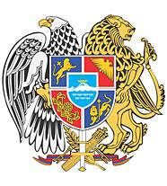
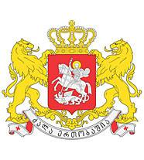
2. Утконос начал свой визит со столицы. Президент собирает открытки с гербами стран. Помоги Утконосу выбрать открытку. Обведи букву выбранного ответа.
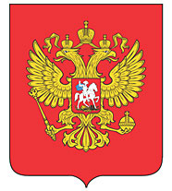
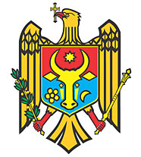
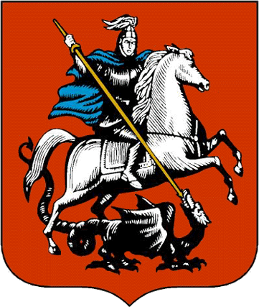
А. Б. В. Г. Д.

СПРАВКА: «...четырёхугольный, с закруглёнными нижними углами, заострённый в оконечности красный геральдический щит с золотым двуглавым орлом, поднявшим вверх распущенные крылья. Орёл увенчан двумя малыми коронами и — над ними — одной большой короной, соединенными лентой. В правой лапе орла — скипетр, в левой — держава. На груди орла, в красном щите, — серебряный всадник в синем плаще на серебряном коне, поражающий серебряным копьём чёрного опрокинутого навзничь и попранного конём змея»

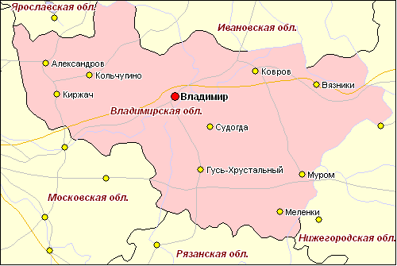
3. Из Москвы Утконос поехал в соседнюю Владимирскую область на автомобиле. Куда он сможет попасть после Владимирской области? Обведи буквы выбранных областей.
А. В Ярославскую область
Б. В Ивановскую область
В. В Нижегородскую область
Г. В Муромскую область
Д. В Рязанскую область
4. Утконос увлекается альпинизмом. Сможет ли он во Владимирской области сходить в горы?
Обведи букву выбранного варианта ответа.
А. Да, в горы возле города Гороховец Б. Нет, в области нет гор – только холмы
В. Да, в области находятся Уральские горы Г. Нет, в области только овраги
Д. Да, для альпинизма подойдёт Пужалова гора
СПРАВКА: Владимирская область находится на Восточно-Европейской равнине – одной из крупнейших по площади равнин мира. Рельеф области — равнинно-холмистый. Самая высокая точка расположена на северо-западе области, в пределах Клинско-Дмитровской гряды, она возвышается над уровнем моря на 271 м. Самая низкая точка имеет высоту 68 м над уровнем моря и находится на крайнем востоке области, в месте слияния рек Клязьма и Ока. Не смотря на это, в 150 км к востоку от Владимира в городе Гороховец расположен горнолыжный центр «Пужалова гора».
Альпинизм - вид спорта и активного отдыха, целью которого является восхождение на вершины гор. Альпинисты покоряют самые высокие горы, такие как гора Килиманджаро. Она находится в Африке и возвышается на 5895 метров над уровнем моря.

5. Президент Утконос отправляется на экскурсию по городу Владимир. Он сделал несколько снимков храмов и соборов города. Но Президент не знает их названий. Укажи Утконосу фотографию, на которой ему удалось запечатлеть Успенский собор в городе Владимир.
Обведи букву выбранного ответа.
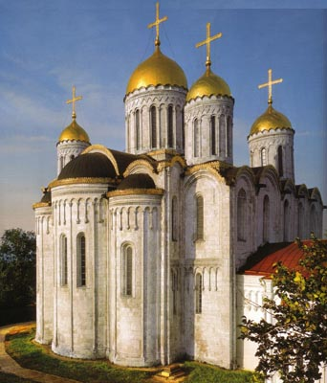
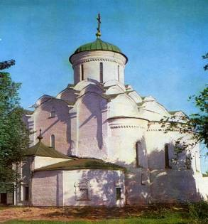
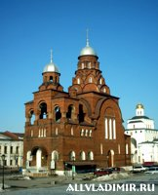
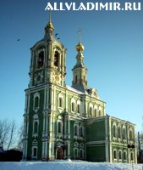
А. Б. В. Г.

СПРАВКА: Храм на Руси являлся символом княжеской власти. И поныне на тихом холме Владимира стоит Успенский собор. Белокаменный собор был заложен в 1158 - 1160 годах во времена правления Андрея Боголюбского и стал главным храмом среди других русских храмов. Как шлем богатыря, сверкал его золотой купол. Позднее собор стал пятиглавым. Его высота (около 32 метров) больше, чем у Софийского собора Киева и Новгорода.
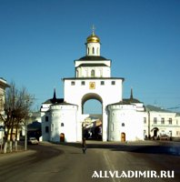
6. Президенту Утконосу особенно понравился памятник Золотые ворота. Он поинтересовался, чем сейчас служит парадный въезд в город Владимир? Ответь на вопрос Утконоса. Обведи букву выбранного ответа.
А. Храм Б. Музей В. Ворота для въезда в город
Г. Вокзал Д. Хранилище золота
СПРАВКА: Золотые ворота в г. Владимире когда-то были покрыты листами золочёной меди, ярко блестевшей на солнце. Вплотную к воротам примыкали насыпные валы и глубокие рвы. Сами ворота были грандиозными и неприступными. Когда-то они являлись главным парадным въездом в город. Сейчас там расположен музей.

7. Утконос захотел посетить музей. Там ты рассказал Президенту о том, что город был основан в 990 году и назван основателем в свою честь. К какой картине ты отведёшь Утконоса, чтобы показать основателя города? Обведи букву выбранного ответа.
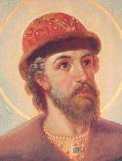  А. Владимир Андреевич  (1353 — 1410 гг.) | 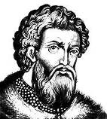  Б. Александр  Невский  (1220 – 1263 гг.) | 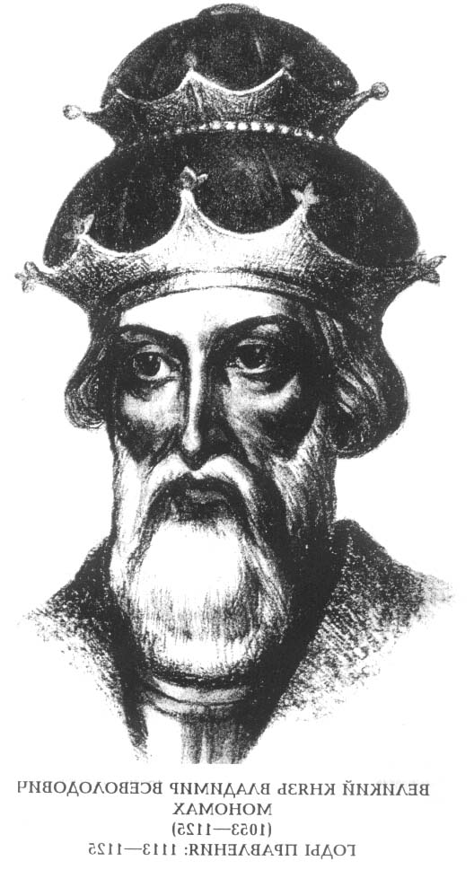  В. Владимир Мономах  (1053 – 1125 гг.) | 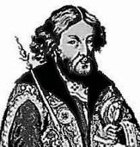  Г. Ярослав Владимирович  (978 — 1054) | 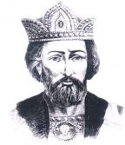  Д. Владимир Святославович  (960 – 1015 гг.)
8. После города Владимира Президент Утконос решил посетить город Муром. Город известен благодаря богатырю Илье Муромцу. Утконос отправляется в музей. Там ты рассказал ему три истории. Утконос хочет увидеть картины на которых изображён Илья Муромец. Какие картины ты ему покажешь? Сопоставь события и картины, которые их иллюстрируют.
1) «Муромские купцы ехали торговать в Черниговскую и Киевскую Русь не прямо, а в объезд. Отправляться с товаром дорогою прямоезжею, через леса Муромские было опасно. Поселился в лесах муромских Соловей-Разбойник. И имел он большую силу. Как заметит всадника, так издаёт такой сильный свист, что ни один конь устоять не мог, а у всадника барабанные перепонки лопались. По этой дороге и поехал Илюшенька».
2) «Пришла к Илье княгиня и стала умолять: - Защити Киев-град! Не ради нас, а ради сирот и детей, ради всех русских людей! Вышел Илья на свет, надел богатырские доспехи и поехал на вражескую рать. Увидал Идолища Поганого и так ударил, что тот взлетел под облака и упал на землю».
3) «Более двадцати пяти лет В.М.Васнецов работал над картиной «Богатыри». Тщательно подбирал художник людей по внешнему облику напоминающих былинных богатырей. Для образа Ильи Муромца Васнецову позировал крестьянин Владимирской губернии Иван Петров. Лицо Добрыни Никитича является собирательным образом – это и отец, и дядя, и сам художник».

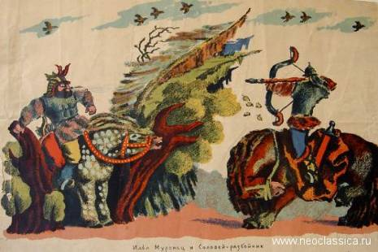 | 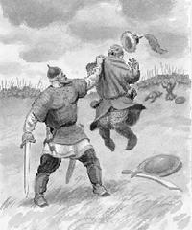 |  | 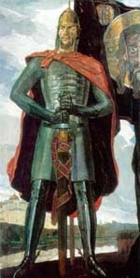
А) И.Климов. Бой с Соловьём-Разбойником | Б) И.Климов. Поединок с Идолищем Поганым. |  | В) П.Корин. Князь Владимирский.
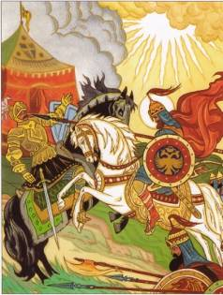 |  | 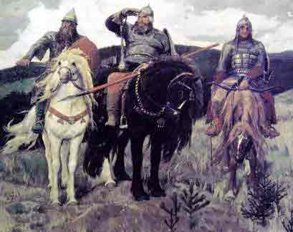
Г) Поединок князя на реке Неве. |  | Д) В.Васнецов. Богатыри.

Заполни вторую строку таблицы. Ответ:
1 | 2 | 3

9. Ты объяснил, что былинный Илья Муромец совершал свои подвиги в 990 году. Дело происходило во времена княжения князя Владимира Красное Солнышко. А в 1942 году имя Ильи Муромца связано с новыми подвигами. Тогда в бой с фашистской Германией вступил бронепоезд «Илья Муромец». Помоги президенту Утконосу упорядочить новые знания и сделать ленту времени.
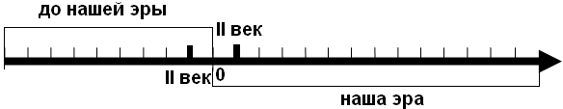
Где ты обозначишь упомянутые даты? Обведи букву выбранного ответа.
А. 5 и 10 делений направо от нуля Б. 9 и 19 делений направо от нуля
В. 10 делений налево и 20 делений направо от нуля Г. Ленты времени не хватает
Д. 9 делений налево и 19 делений направо от нуля

10. Помоги Утконосу понять смысл слова «богатырь».
Обведи букву выбранного варианта ответа.
А. Богатый Б. Любящий Бога В. Бородатый
Г. Сильный Д. Добрый
СПРАВКА. Слово «богатырь» происходит от «тырить (то есть вбирать в себя силу) Бога»

11. Поясни Утконосу, чем занимались богатыри.
Обведи букву выбранного варианта ответа.
А. Охотой Б. Собирательством В. Совершали подвиги
Г. Торговлей Д. Воевали за деньги

12. Выполняя обязанности экскурсовода, ты рассказал историю о Ледовом побоище:
5 апреля 1242 года разыгралась знаменитая битва на Чудском озере - Ледовое побоище. Опытный полководец – Александр Невский – сумел выманить крестоносцев на лёд озера. Многие утонули, остальные обратились в бегство. После этой битвы Александр Невский сказал: «Кто с мечом к нам придёт, тот от меча и погибнет».
Утконос сделал вывод: русские победили, так как были лучше вооружены. Но Президент ошибся. Что же помогло Александру Невскому одержать победу над шведами?
Обведи букву выбранного ответа.
А. Военная хитрость и смекалка Б. Превосходное вооружение русских
В. Помощь Ильи Муромца Г. Помощь ангела-хранителя
Д. Знание шведского языка

13. Перед отъездом Президент Утконос приобрёл книгу о Владимирской области. В ней он узнал о племенах, населявших край. Утконос удивлён. Нет ли в книге ошибки?
СПРАВКА: Мещера - название этого народа происходит от слова «мачжар», созвучного таким древнерусским словам как вещий, пещера и «мшара» - моховые болота. Но летописи подчёркивали, что у племени мещеры был «свой язык», который, увы, не сохранился.
Меря - Древнее финно-угорское племя, жившее на территории современной Московской, Владимирской, Ярославской, Ивановской и Костромской областей. Племя говорило на мерянском языке. Слово из мерянского языка сохранилось до наших дней в названии города Суздаля (образованного в 1024 г).
Мурома - Финно-угорское племя, обитавшее в землях реки Нижней Оки во второй половине I тыс. от Рождества Христова на протяжении 6 веков. Оно было родственно другим поволжским финнам, и разговорный язык был близок мордовскому. Название города Мурома (самого древнего города нашего края, образованного в 862 году) сохранило племенное название древних обитателей нашей земли.
Развей сомнения Утконоса. Назови ему племена, населявшие край.
Обведи букву выбранного варианта ответа.
А. Славянские Б. Балтийские В. Тюркские Г. Русские Д. Финно-угорские
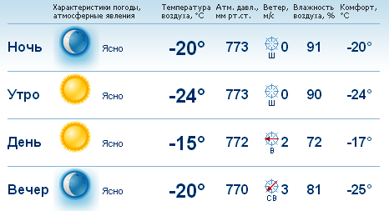
14. Утконосу понравилось путешествие. Пора возвращаться домой – в Сказочную Австралию. Чтобы одеться с утра по погоде, Утконос посмотрел прогноз. Помоги ему понять, что же пообещали синоптики. Обведи букву выбранного ответа.
А. Солнечно, температура воздуха -20, ветра нет, влажность 81%.
Б. Пасмурно, температура воздуха -24, ветер северо-восточный 3 метра в секунду, влажность 90%.
В. Солнечно, температура воздуха -24, ветра нет, влажность 90%.
Г. Пасмурно, температура воздуха -24, влажность 90%.
Д. Солнечно, температура воздуха -15, ветер восточный 2 метра в секунду, влажность 72%.

Утконос благодарит тебя за интересную экскурсию!

